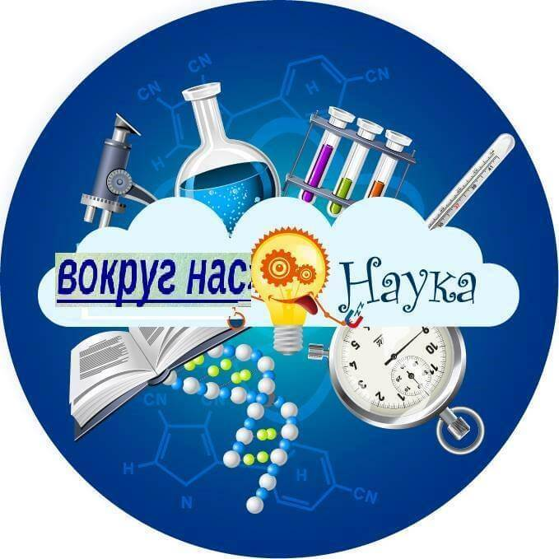

**Подготовили:**

**воспитатели Хайбулаева Х.А.**

**Камилова К.А.**

**2020г.**

С 20 по 30 января в нашем детском саду проходила *«****Неделя науки****»*!

Мы с ребятами весело и с пользой провели это время!

Предлагаем вашему вниманию **фото**-отчет об этой замечательной **неделе**.

Итак! Чем мы занимались

Рассматривали энциклопедию экспериментов!

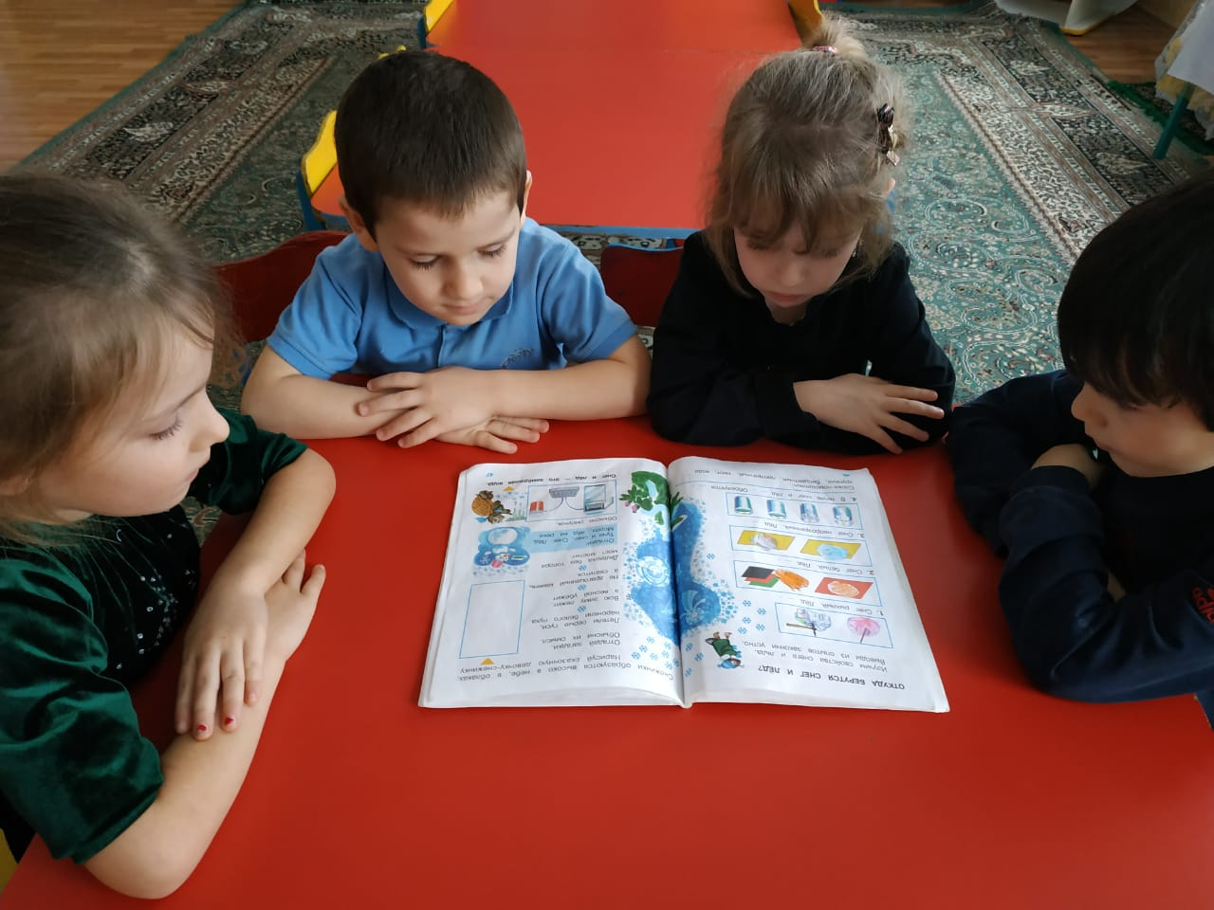

Рассматривали предметы и вещества через лупу!

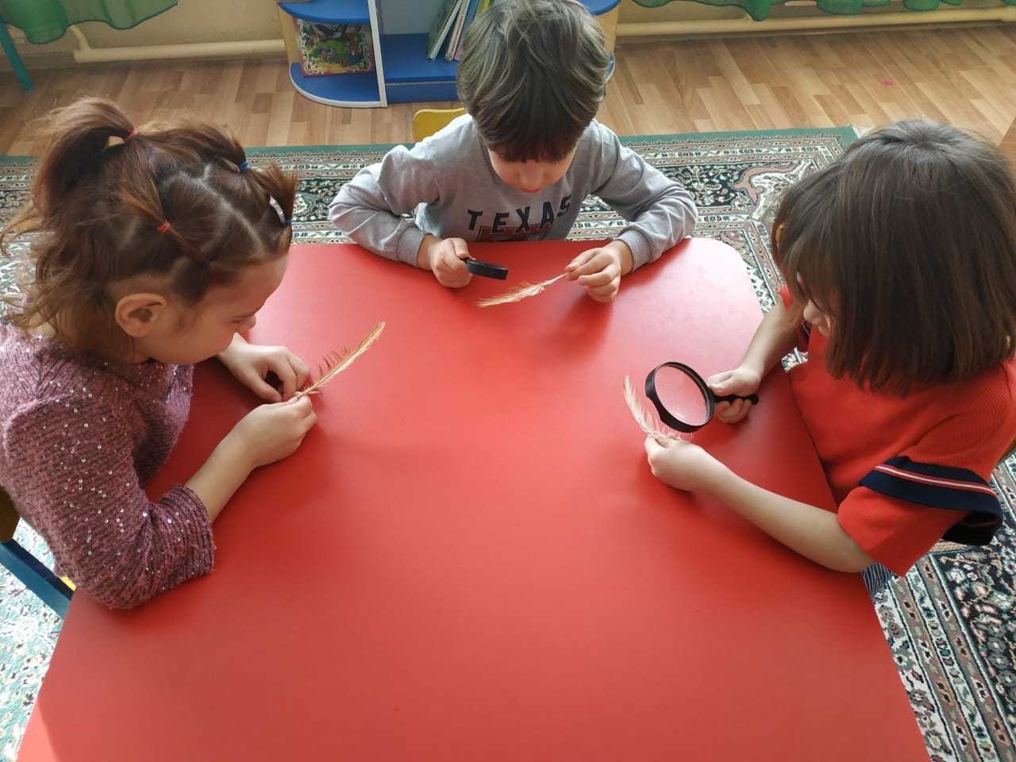

Учились экспериментировать с весами!

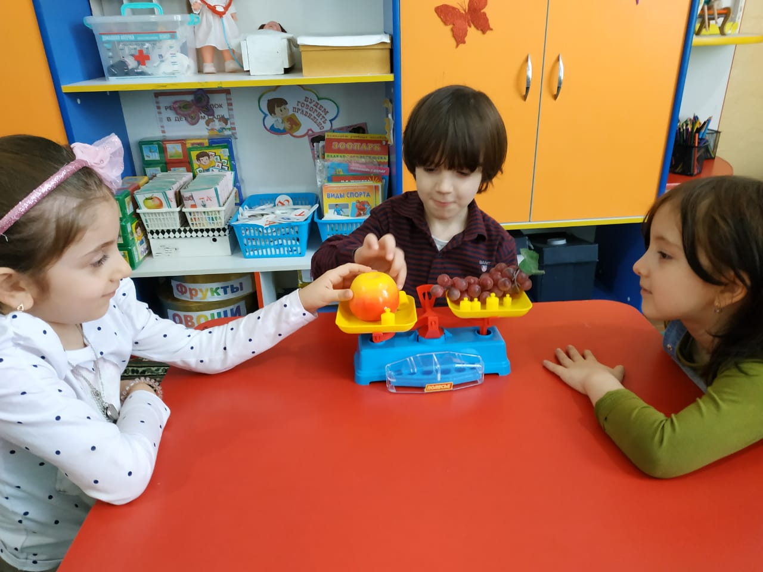

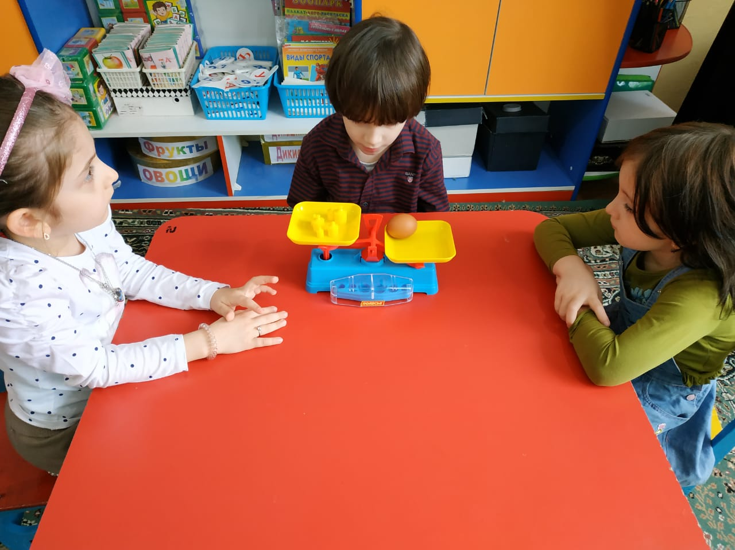

Наблюдение за временем ( песочные часы)

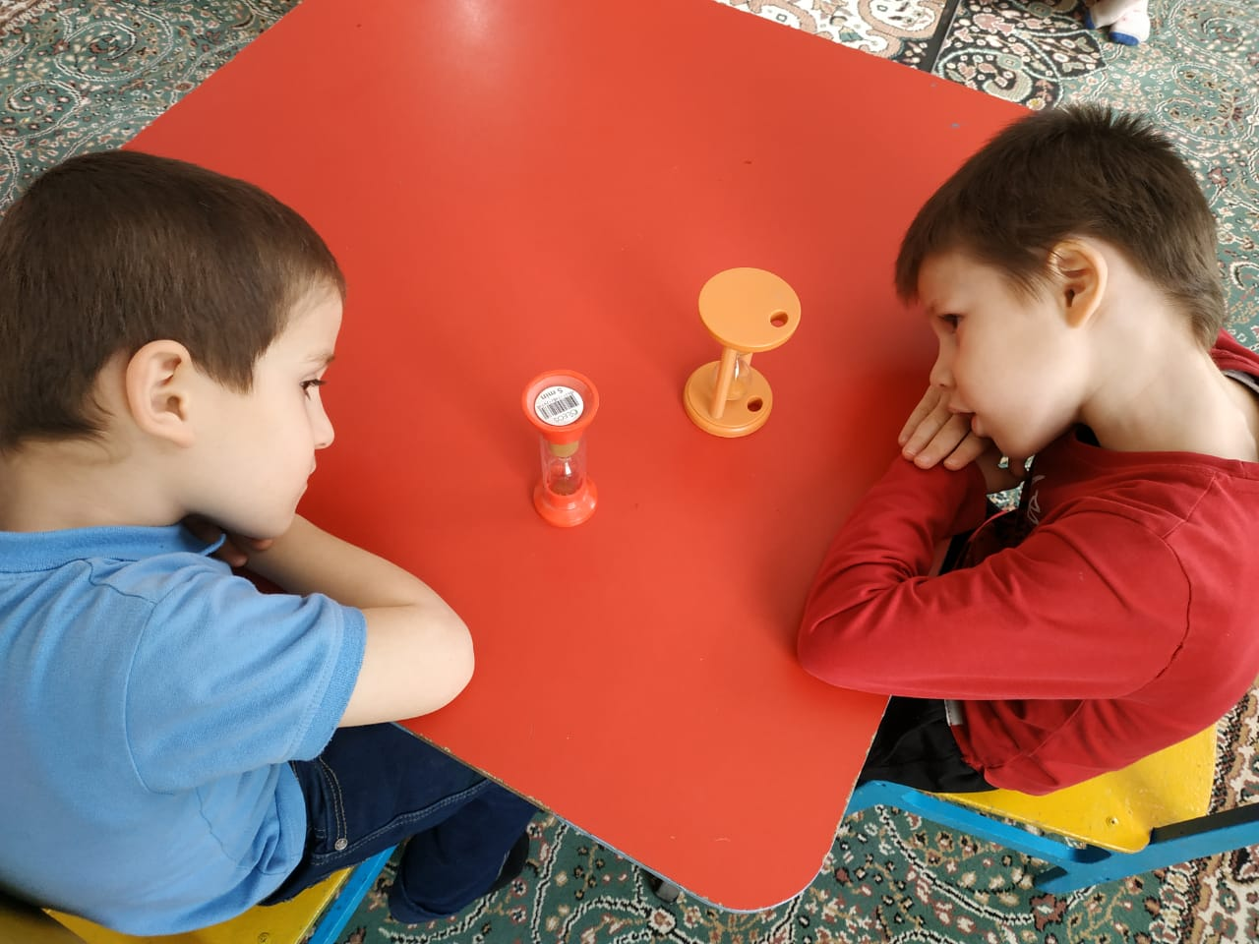

Рассматривали мир через цветные стеклышки!

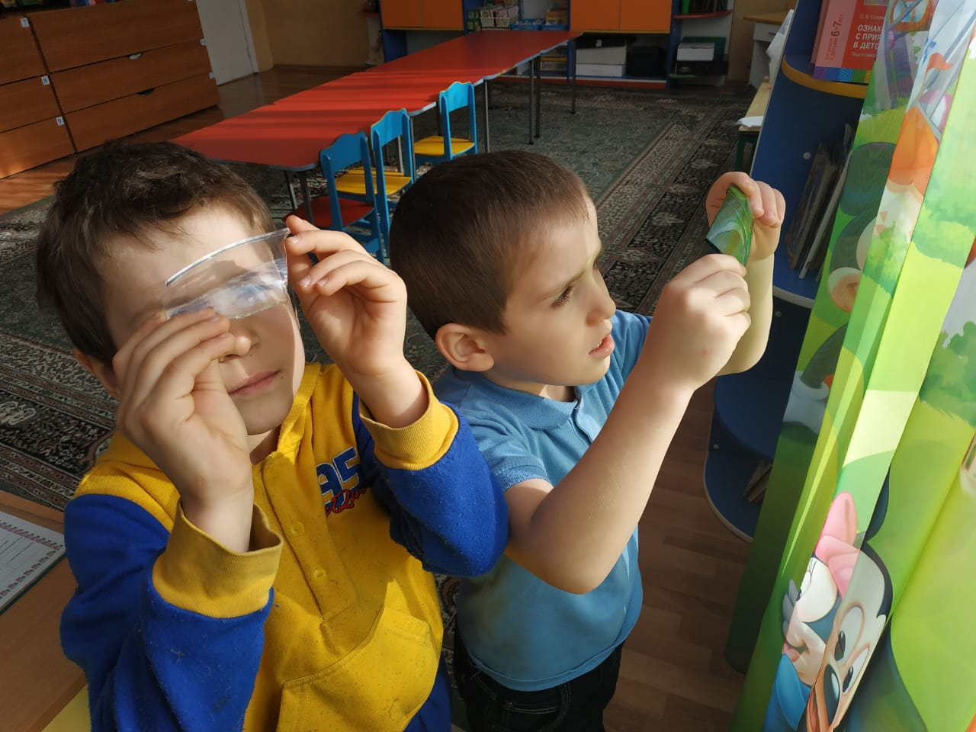

Опыты со снегом

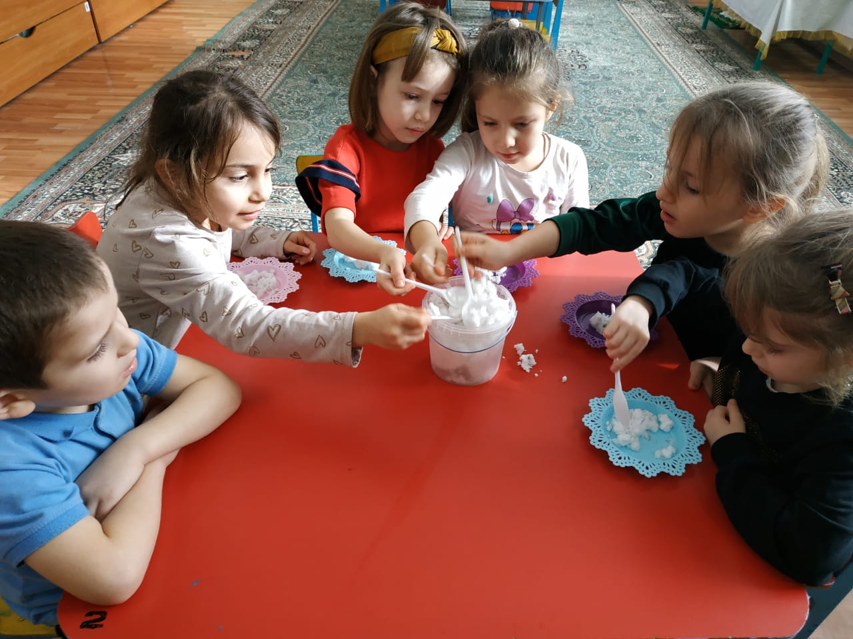

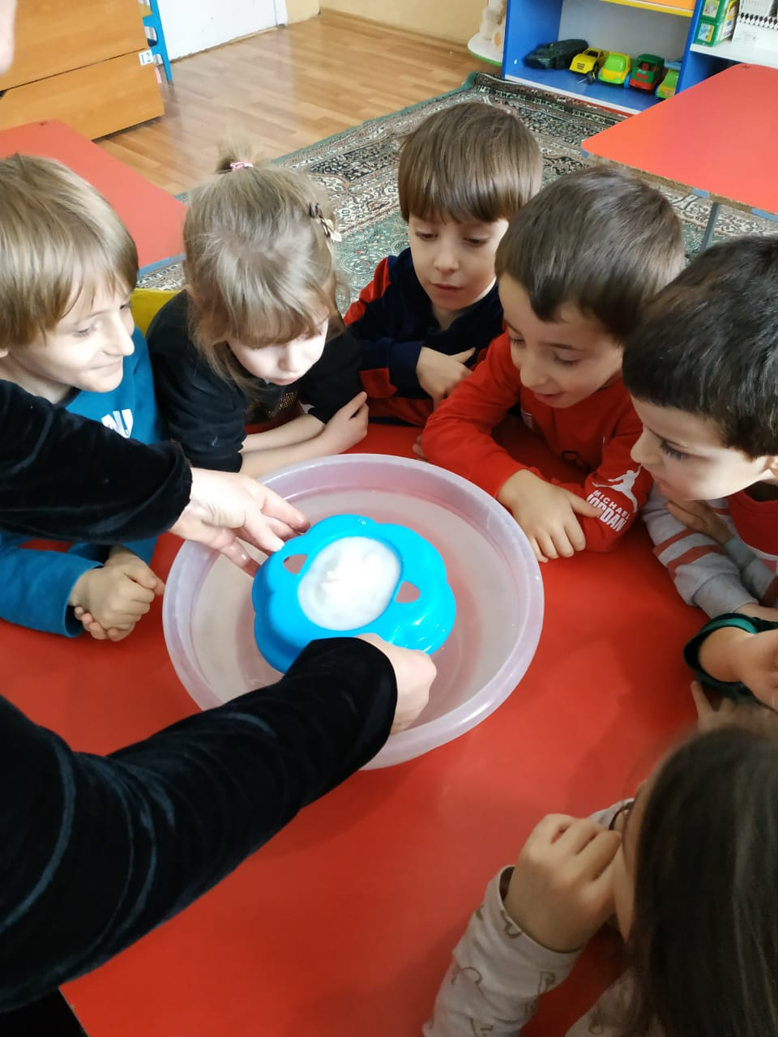

Экспериментировали с водой!

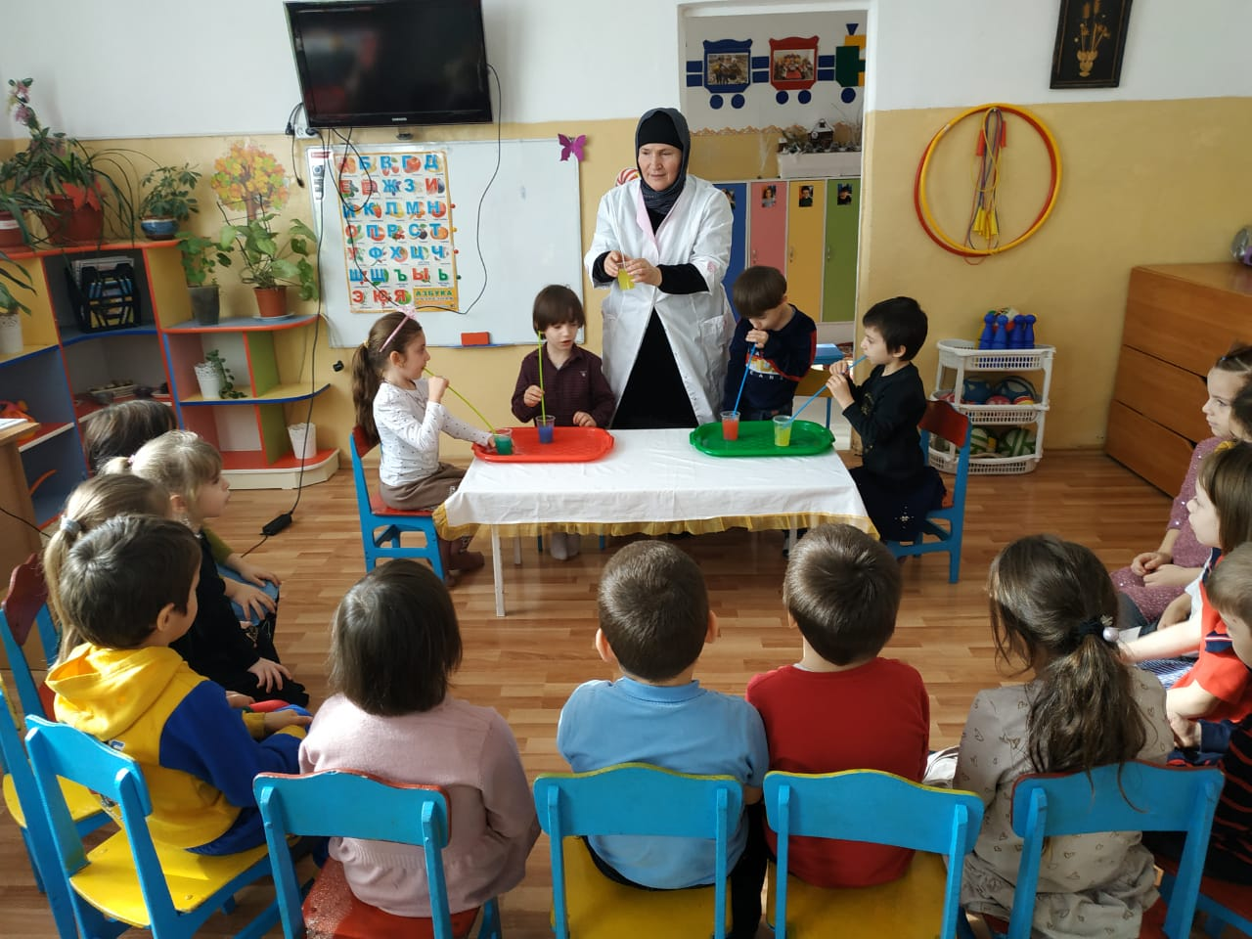

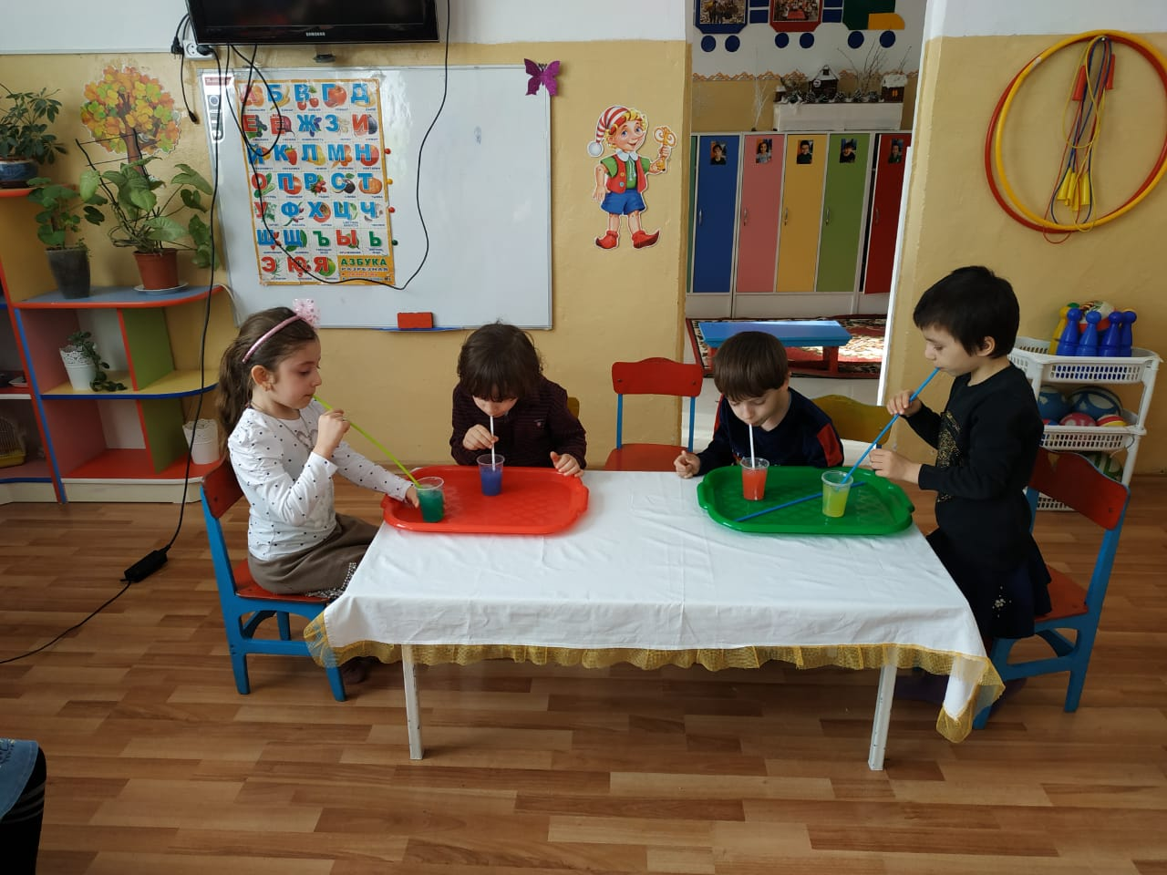

Рисовали на молоке!

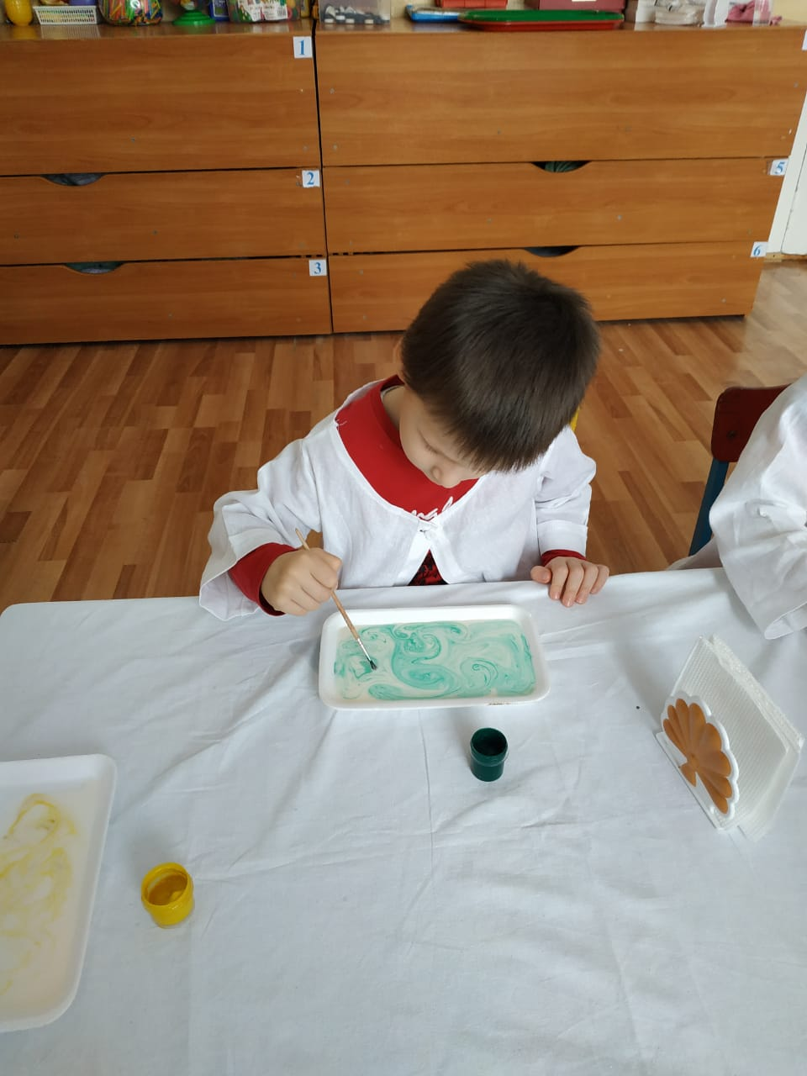

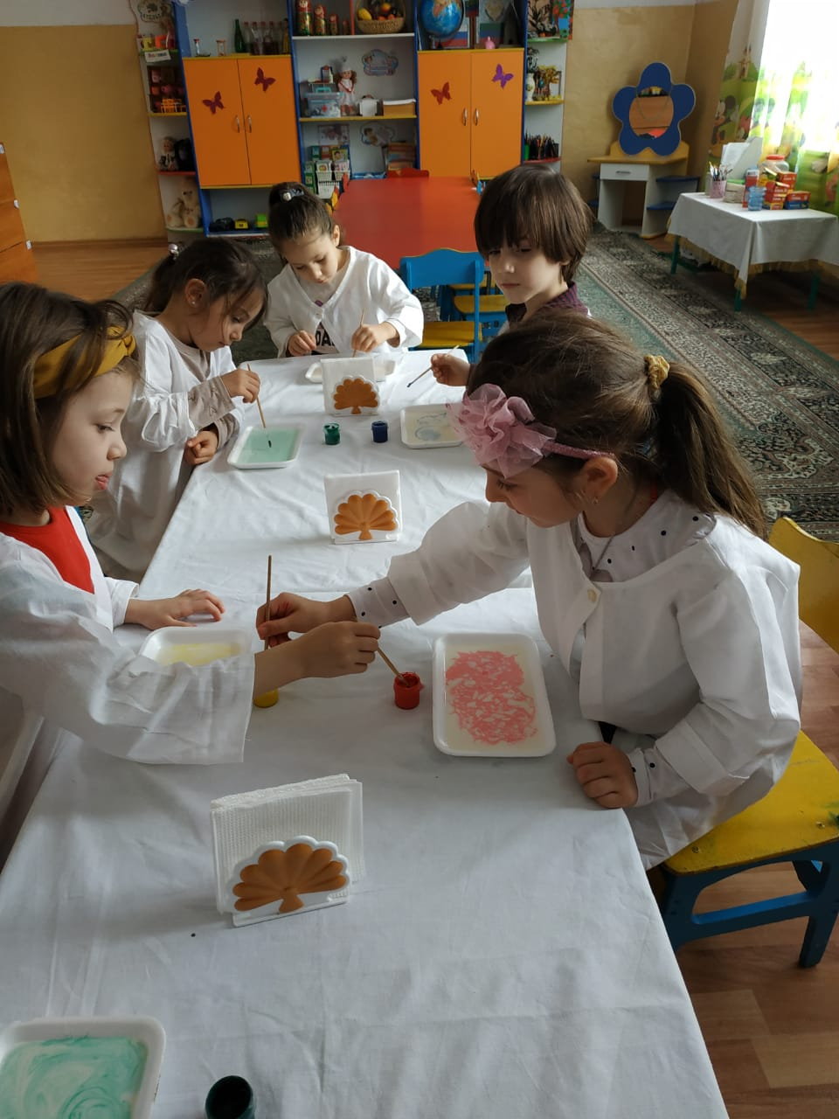

Играли с воздухом!

Экспериментирование с воздухом

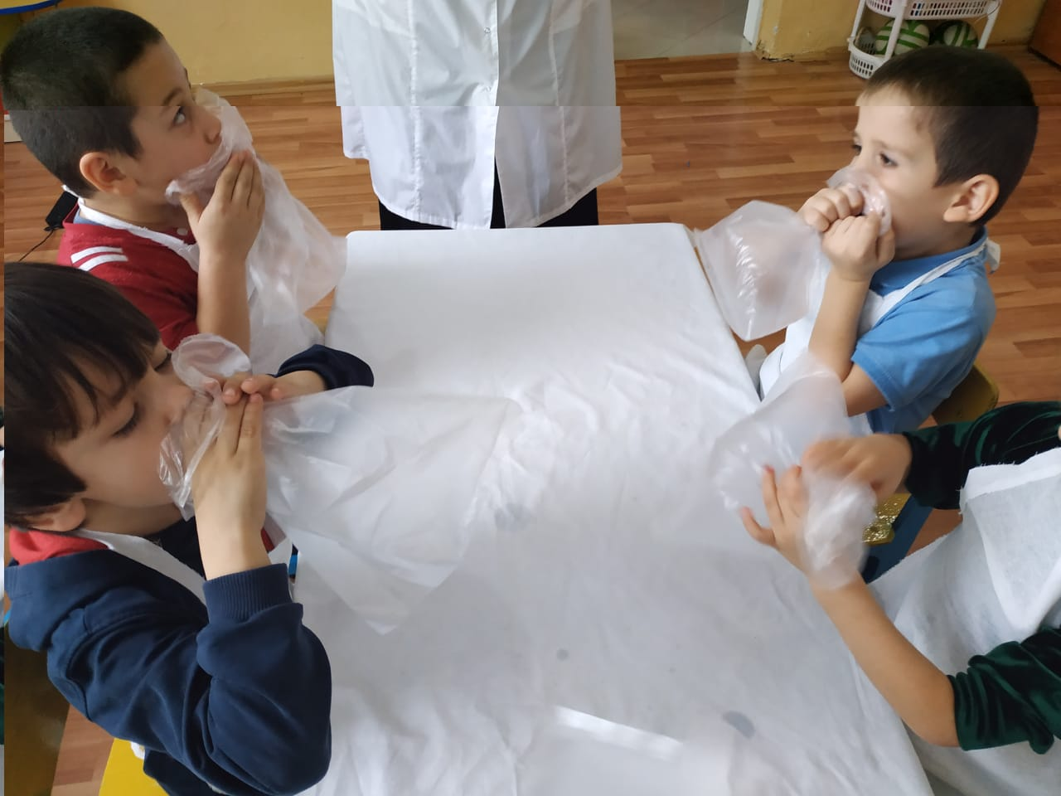

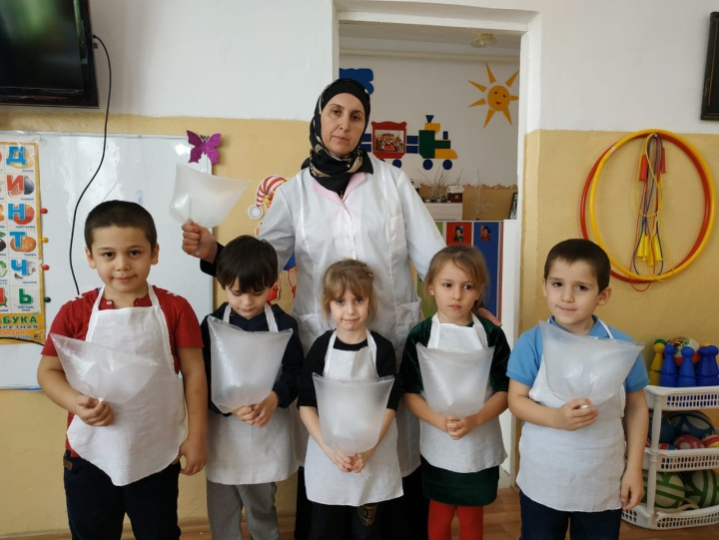

Танцевали с шарами!

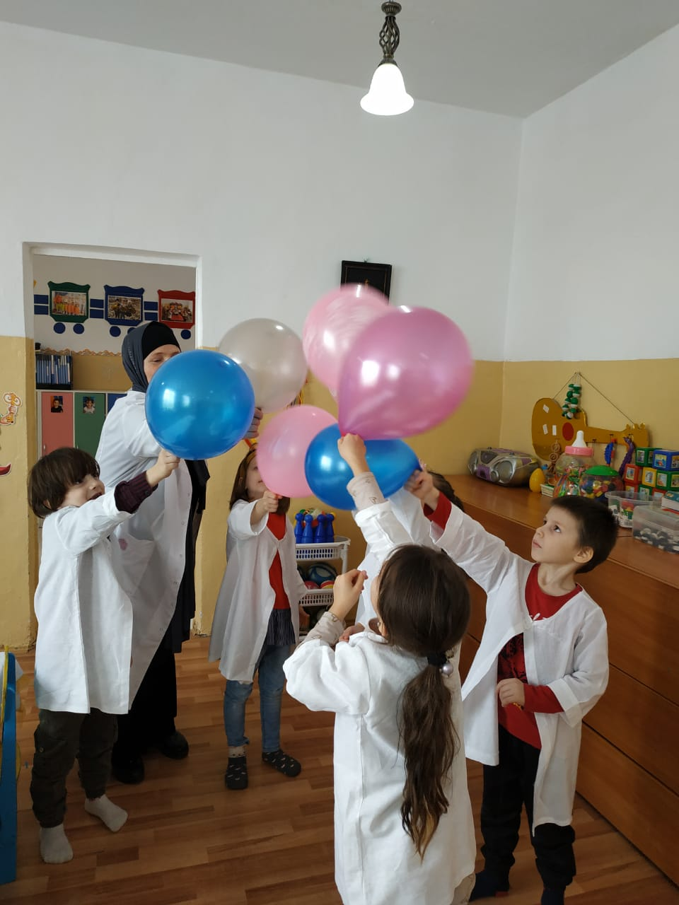

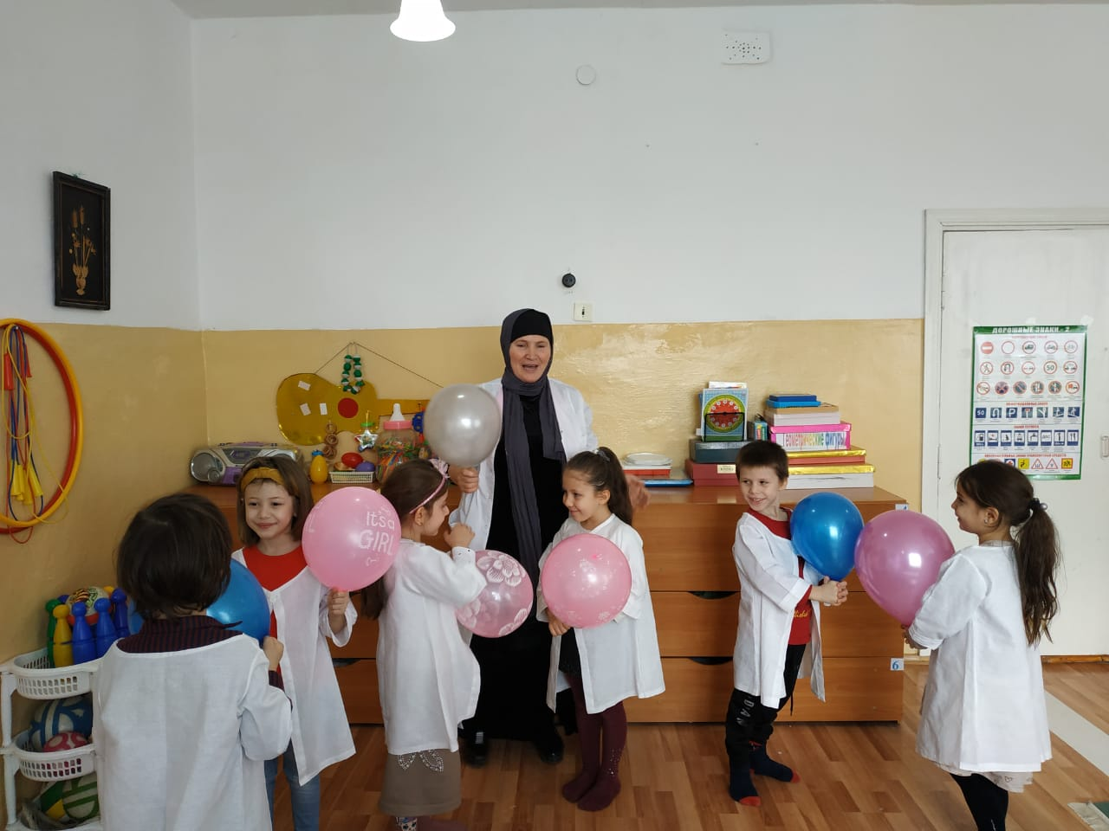

Изучали свойства воды как растворителя!

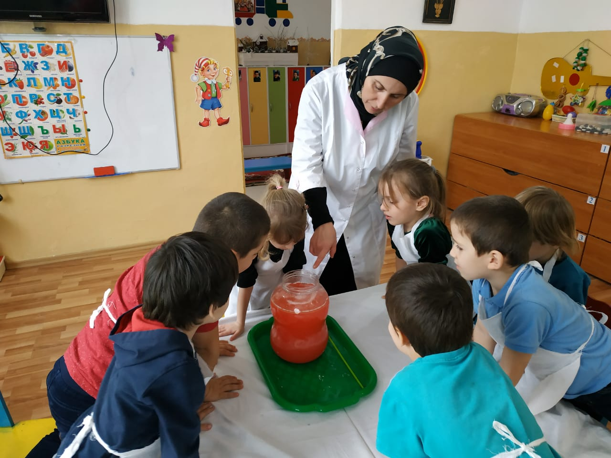

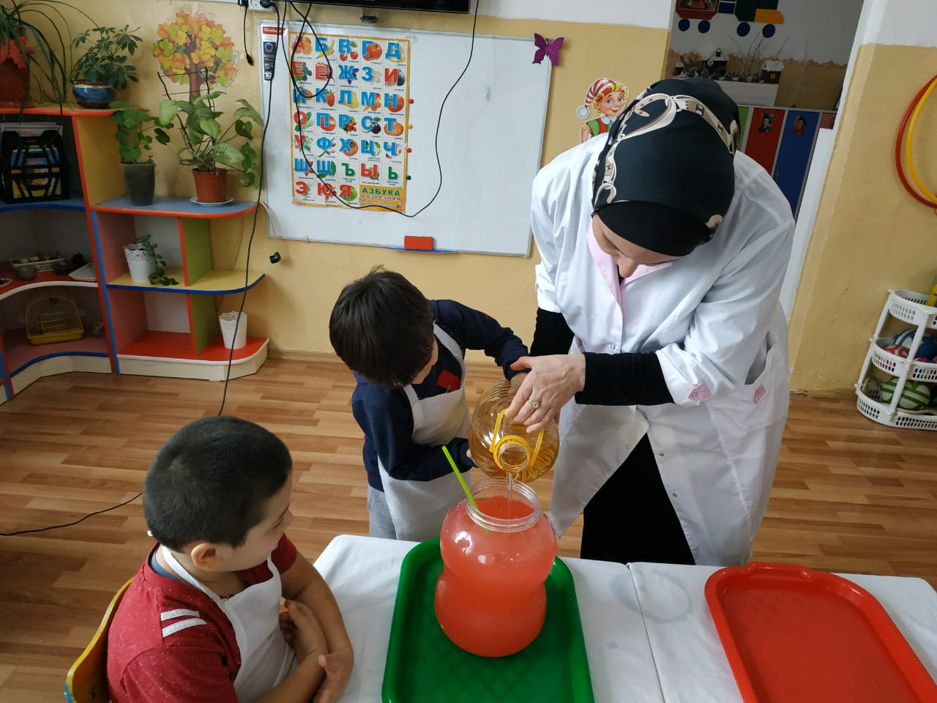

Растили мыльную бороду!

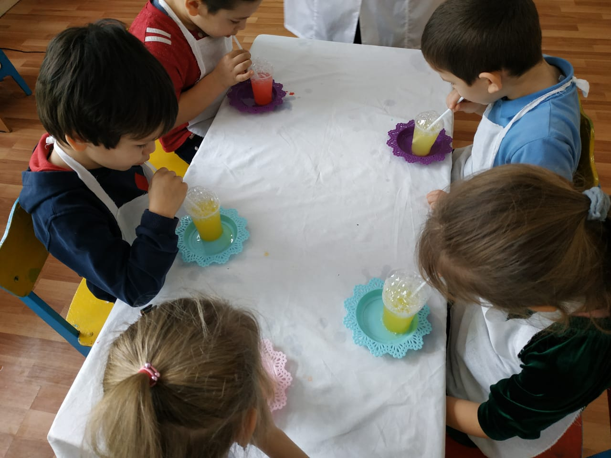

Были волшебниками и превращали прозрачную воду в цветную!

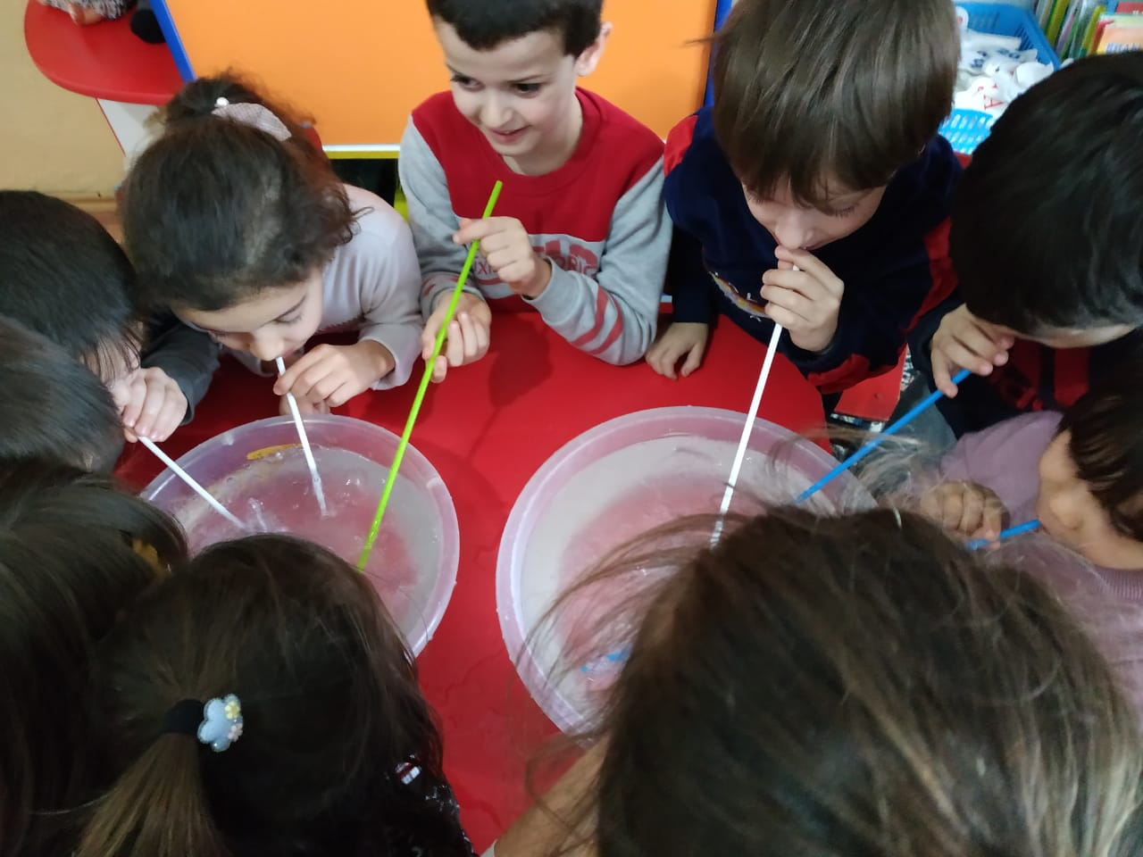

Надували шарик

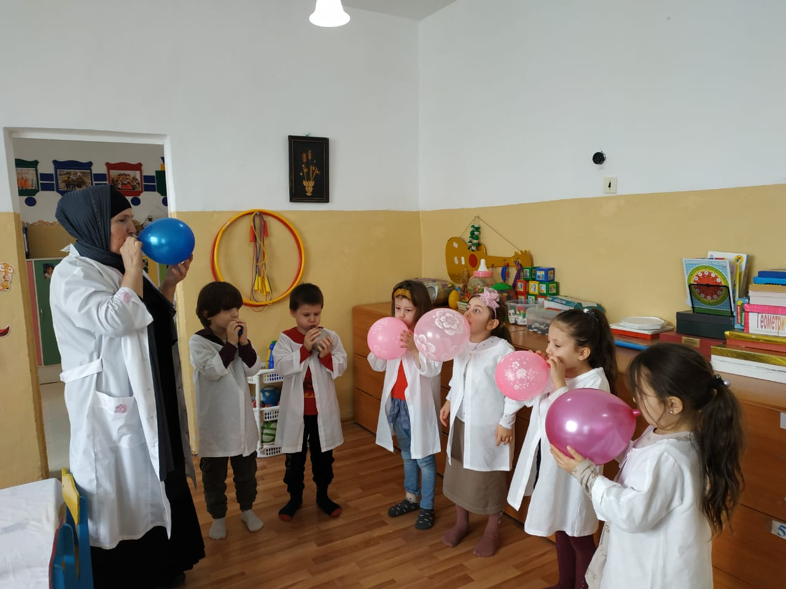

Ребята многое узнали и сами попробовали проводить опыты и эксперименты. Привлекались не только дети, но и родители, которые были в восторге от открытого занятия на тему "**неделя науки**".

Время было проведено весело и с пользой. Надеемся, что такие мероприятия будут нашей традицией.

**Спасибо за внимание!**